 | 
Lettre syndicale France Télécom-Orange
édition Orange France SA
Été 2010

Édito
Piège à haut risque
Par Sébastien Crozier
“À la crise sociale, nous aurions ajouté la crise boursière ». C’est l’argument avancé par la Direction en juin 2010 pour justifier le montant extravagant des dividendes versés aux actionnaires. Si le projet présenté par Stéphane Richard reste dans ce cadre contraint, on peut craindre qu’il ne soit pas à la hauteur des attentes du personnel. Pourra-t-il alors être l’expression d’un véritable changement de cap ? Rien n’est moins sûr, mais seul l’avenir nous le dira.

Pour rebondir, il faut une stratégie…
Depuis de nombreux mois, la CFE-CGC/UNSA préconise une stratégie articulée autour de trois axes :
- Investir dans l’accès : le déploiement de la fibre et de la 4G nécessite la reprise d’une politique offensive d’investissements. La réglementation et le dogme de la concurrence, et plus encore le niveau des dividendes semblent compromettre toute ambition dans ce domaine. Même les analystes financiers se demandent désormais ouvertement si France Télécom sera en mesure d’investir suffisamment.
- S’imposer « enfin » sur la médiation : France Télécom et Orange, comme la plupart des opérateurs de télécommunications, ont raté leur entrée dans le monde Internet. Moteurs de recherche, portails, réseaux sociaux, plates-formes de services sont désormais lucratifs, et la publicité qu’ils génèrent représente le quart du chiffre d’affaire de l’accès. Mais c’est Apple et e-Bay qui donnent à celui qui a pourtant inventé le premier kiosque électronique, une magistrale leçon sur l’intermédiation financière. En parallèle, Google fort du cash accumulé (rappelons que Google n’a jamais versé de dividende), s’immisce de plus en plus loin sur le terrain des opérateurs de télécommunications.
- Favoriser le développement du contenu sans pour autant devenir un producteur à part entière : nécessaire neutralité du Net, et compétences à développer des contenus pertinents susceptibles de séduire les consommateurs doivent inciter France Télécom à investir dans des partenariats plutôt que dans la production directe de contenus. La tentation d’investir dans le Monde était une fausse bonne idée. Les salariés du quotidien, en particulier ceux du Monde Interactif - aucun n’a voté pour le projet Perdriel / Orange - ont transformé l’aventure en camouflet.

… des équipes bien pilotées…
La première richesse du groupe France Télécom, ce sont les femmes et les hommes qui en ont fait un opérateur de premier plan. Légitimement, la question de l’emploi est donc au cœur des préoccupations de la Direction. Encore faut-il qu’elle soit correctement pilotée.
Outre les divisions fonctionnelles et filiales : ROSI, RSI, VMF, Innovation, SCE/OBS… les activités de production de notre entreprise s’organisent autour de 5 métiers. Trois sont ancrés dans la territorialité (Unités d’Intervention, Agences Distribution et Agences Entreprises). Les deux autres sont pilotés de manière centralisée par les Directions Métiers (Agences Ventes Service Client, et les Centres Client Orange et Renseignement associés aux Unités d’Assistance Technique)
Dès lors, sur chaque zone géographique (sachant que les effectifs DT sont minoritaires), comment organise-t-on l'emploi pour permettre l’évolution de chacun, tout en organisant la réponse client au mieux des besoins du terrain ? Pour que les Directeurs Territoriaux puissent être les garants du contrat social, ils doivent être les vrais patrons de l’emploi dans chaque territoire.

… et un vrai sens du collectif !
En se préoccupant de l’intérêt collectif, et non de leurs propres baronnies, les dirigeants de l’entreprise doivent retrouver le sens du business.
Marx expliquait que pour maximiser les profits, il fallait certes diminuer les charges mais surtout augmenter le chiffre d’affaires, et que l’investissement en constituait un facteur clef. Depuis 5 ans, la Direction a choisi d’emprunter à outrance la voie du capitalisme financier. L’échec est patent.
La CFE-CGC/UNSA défend ardemment le retour aux fondamentaux. C’est en investissant et en nous préoccupant vraiment des clients que nous génèrerons du CA, qui à son tour génèrera des bénéfices et des emplois. Bien évidemment, cette création d’emplois ne devra pas se faire au seul bénéfice de la sous-traitance et des délocalisations.
(suite page 2)

Faudra-t-il attendre que France Télécom se retrouve dans la situation de General Motors pour que l’entreprise regagne les moyens de développer une véritable stratégie ? Lorsque les dirigeants du constructeur automobile ont conduit leur entreprise à la faillite, les banquiers, tétanisés à l’idée de perdre leurs créances, ont demandé aux syndicats de prendre la majorité du capital et d’assurer le redressement de l’entreprise.
Si la CFE-CGC/UNSA se sent capable d’un tel engagement, elle ne saurait préconiser d’en arriver à une faillite forcément destructrice pour retrouver une politique d’entreprise raisonnable. Les personnels sont prêts à se mobiliser pour de nouveaux challenges. Encore faut-il qu’ils soient crédibles et adossés aux ressources nécessaires à leur succès.
Conquêtes 2015
Parmi les éléments clefs du projet d’entreprise proposé par Stéphane Richard, on peut retenir :
10 000 embauches en France entre 2010 et 2012, dont 3 500 cette année. Comme le note le Journal des Finances, il ne s’agit que du remplacement des départs naturels. Ces embauches n’alourdiront pas la masse salariale de l’entreprise
900 millions pour financer le nouveau contrat social. L’enveloppe paraît réaliste, d’autant que l’entreprise prévoit des économies sur le TPS et les départs naturels.
Le point le plus crucial du plan, c’est l’évolution de la culture managériale. Elle prendra du temps. Les managers de proximité ont beaucoup souffert. Le conditionnement de ces dix dernières années ne s’effacera pas instantanément. Et le remplacement du top management n’est pas à l’ordre du jour.
Si la création d’Orange Campus semble une bonne initiative, elle devra s’accompagner d’une grande vigilance. Vigilance de la Direction, qui devra s’assurer que le message du changement est bien relayé dans toute la chaîne managériale. Vigilance des organisations syndicales, de leurs élus et mandatés dans les instances représentatives du personnel, pour recadrer les discours et les actes chaque fois que nécessaire.
Sur ce dernier point, vous pouvez compter sur les représentants de la CFE-CGC/UNSA.
Rémunération

Justice sauvage
Par François Dechamps

Un tabou enfin brisé
La grande avancée de la NAO (négociation annuelle obligatoire sur les salaires fixes – une obligation imposée par le Code du Travail) 2010 à France Télécom et à Orange France, c’est d’avoir rompu avec le dogme de l’augmentation individualisée pour les cadres. Alors que la CFE-CGC/UNSA le demandait depuis plusieurs années, la Direction accepte enfin l’idée qu’un cadre puisse bénéficier d’une augmentation générale, fut-elle minime.
Si cette évolution a le mérite d’exister, sa portée reste limitée: 500 euros pour tous c’est 41,70 euros bruts par mois. Ou encore, en moyenne, une augmentation de 1,1% pour un cadre en bande E, 0,77% pour un cadre en bande F.

Une équité discutable
500 euros bruts pour tous, ce n’est pas le même net pour tous : en effet, les taux de charges, patronales ou salariales, ne sont pas les mêmes selon qu’on est salarié ou fonctionnaire : l’écart est d’environ 10 points. C’est la même chose sur les parts variables.
Les filiales à la diète
Si l’accord prévoit à France Télécom une augmentation globale de 3%, dans les filiales constituées en très grande majorité de cadres, le niveau de 3% n’est jamais atteint dans les accords proposés. Dans de nombreuses filiales, la CFE-CGC/UNSA organisation leader a refusé de signer et de cautionner la politique de rigueur salariale de la Direction.
Au final, quand on verse la même valeur brute à tous les personnels, le pouvoir d’achat distribué est différent. Bien sûr, l’entreprise trouve son compte à ne pas faire cette distinction : autant diviser pour mieux régner.
Une augmentation en pourcentage identique pour tous (1% par exemple) eut donc été plus équitable. Car en attribuant forfaitairement 500 euros à chacun, l’augmentation des cadres n’est en moyenne que 2,8% (pour une enveloppe nationale de 3%)
L’un des effets de la méthode du forfait est qu’il lisse les écarts de rémunération … mais pas pour tout le monde. Or, pour 1% des rémunérations les plus élevées, celles des cadres dirigeants, le niveau moyen de rémunération progresse au rythme explosif de 12% l’an. De plus, les recrutements externes se font à prix d’or, certains nouveaux entrés touchant 1,5 fois le salaire moyen des bandes G. En somme, c’est comme pour les clients : plus on est fidèle, moins ça paie !

Des mesures de rattrapage toujours insuffisantes
Sous la pression de la loi ou d’inégalités salariales trop criantes, régulièrement dénoncées par la CFE-CGC/UNSA, la Direction a annoncé des enveloppes dédiées aux femmes, aux personnels en début de carrière, et aux personnels sous-positionnés.
Mais comme toujours, les enveloppes prévues sont insuffisantes pour rétablir l’équité. Une fois de plus, la Direction laissera donc aux managers l’impossible gestion du dilemme : laisser perdurer des inégalités, ou ponctionner dans l’enveloppe des augmentations générales pour les rectifier, au détriment de l’ensemble des personnels.
Pour mieux
défendre votre augmentation,
une fiche à télécharger
sur le site de la CFE-CGC/UNSA,
rubrique Rémunération.

Accord prévention des risques psychosociaux

Les chemins
de l’espérance
Par Francis Hamy
Après bien des palabres, de l’accord européen de 2004 à l’ANI (Accord National Interprofessionnel) français de juillet 2008, l’accord sur la prévention des RPS (Risques Psycho-sociaux) a été signé en mai 2010 à France Télécom. La souffrance au travail sera-t-elle enfin véritablement prise en compte ?

Genèse de l’accord
Stress, violences internes (harcèlement) et externes (agressions des clients) sont les trois facteurs majeurs de RPS. Selon l’INRS (Institut National de Recherche et de Sécurité), les RPS sont aujourd’hui les premières causes d’arrêts de travail en France.
- 2004 : l’accord stress européen définit le stress et les indicateurs de la souffrance en entreprise (absentéisme, turn over, santé au travail). Le grand coupable, l’organisation du travail, y est clairement identifié:
- 2007 : l’Observatoire du stress, créé par la CFE-CGC et SUD à France Télécom, apporte les premières analyses. Les enquêtes pointent une organisation du travail véritablement pathogène à France Télécom. L’Observatoire contribue à la prise en compte des RPS en France.
- mars 2008 : le rapport Nasse-Légeron s’attaque enfin au sujet pour la France. La souffrance grandissante des travailleurs oblige à se pencher sérieusement sur le phénomène et à définir des indicateurs nationaux semblables à ceux qui ont déjà fait leur preuve en Europe et dans le monde. Il note que les RPS devraient être inclus dans l’évaluation des risques professionnels. Mais il évite d’évoquer la responsabilité première des organisations du travail sur le mal être professionnel : pas question de troubler le MEDEF ! La France est quand même le dernier pays, avec la Roumanie, qui n’a pas décliné l’accord européen de 2004.
- juillet 2008 : l’ANI stress constitue la déclinaison tant attendue. Bien qu’incomplet puisqu’occultant les fonctionnaires, il promeut néanmoins le CHSCT (Comité Hygiène, Sécurité et Conditions de Travail) comme acteur primordial de l’évaluation des risques et de la prévention dans l’entreprise. Il réaffirme la responsabilité pleine et entière de la direction en matière de prévention (obligation de moyens et de résultat sur la bonne santé des salariés).
- 2009 : crise sociale à France Télécom, avec remise en cause des conditions de travail. Technologia met cruellement en lumière les défauts de l’organisation du travail. Sous la contrainte médiatique et gouvernementale, les négociations démarrent.
Il aura fallu la crise majeure de France Télécom pour que les pouvoirs publics accélèrent la déclinaison de l’ANI. Le plan d’urgence d’octobre 2009 oblige les entreprises de plus de 1000 salariés à ouvrir des négociations sur le stress avec les organisations syndicales, avant février 2010. Une liste noire des entreprises fautives est mise en ligne, puis, devant l’ire du MEDEF, très vite effacée par les pouvoirs publics.

Accord FT : quoi de neuf ?
Signé en mai 2010, l’accord inclut enfin les fonctionnaires.
Un comité national sur la prévention du stress (CNPS), composé de 12 élus, travaillera au niveau national sur l’évaluation et la prévention des risques. Il organisera des enquêtes, prêtera l’oreille aux remontées des CHSCT, mais n’aura aucun autre pouvoir ! Le plan d’action sera décidé et imposé par la Direction.
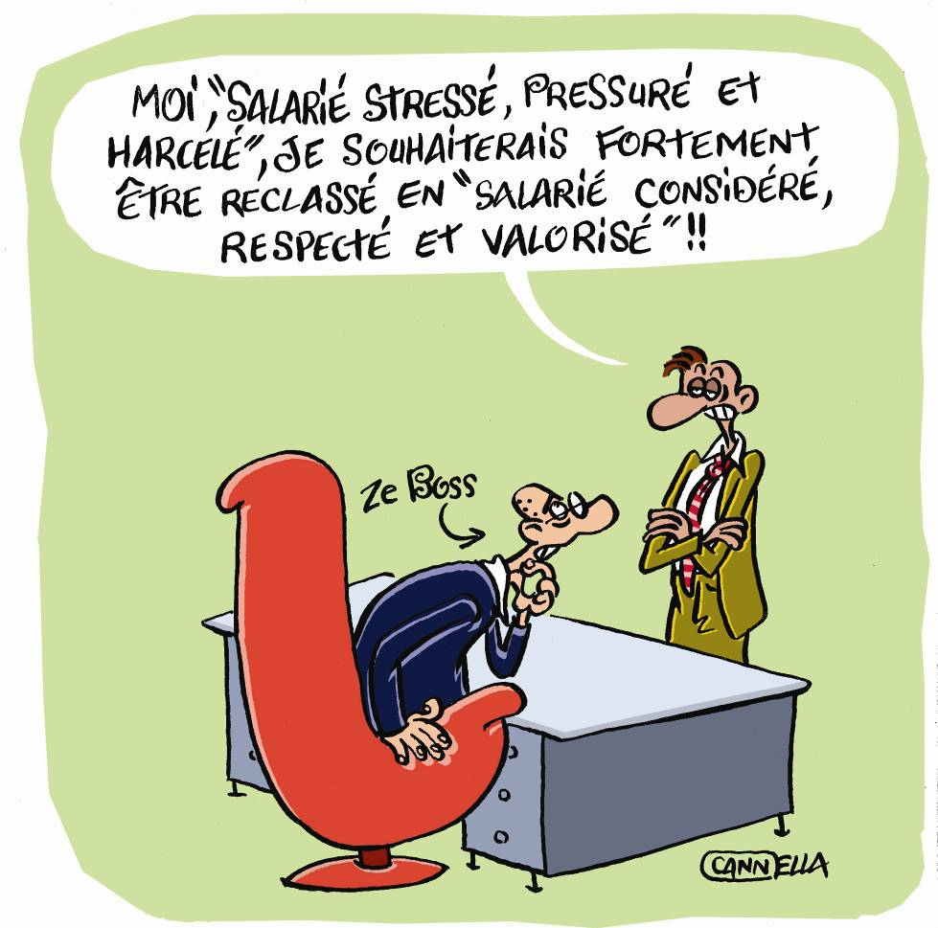
L’accord n’accorde pas la place qu’ils méritent aux CHSCT, acteurs majeurs de l’évaluation et de la prévention des risques : 250 travaillent sur ce sujet et seuls quelques uns pourront s’exprimer au CNPS.

Évaluer les risques psychosociaux : complexe et crucial
La loi du 31 décembre 1991 rend obligatoire l'évaluation des risques professionnels (EvRP) : il faut identifier et classer les risques dans l'entreprise, afin de mettre en place des actions de prévention pertinentes. C’est l'étape fondamentale de toute démarche de prévention Le décret du 5 novembre 2001 porte sur la transcription des résultats de l’évaluation dans un document unique, mis à jour et suivi régulièrement par chaque CHSCT. L’évaluation des risques psychosociaux, complexe car multifactorielle, est désormais obligatoire. France Télécom ne peut plus être dans le déni. Les travaux récents de Technologia ont posé le diagnostic, il faut maintenant l’approfondir dans chaque CHSCT et pour chaque métier.

Projet d’entreprise
et nouveaux indicateurs
Depuis le début des années 2000, les objectifs de l’entreprise impliquaient toujours plus de pression, de productivité, de suppression massive d’emplois, en visant uniquement un niveau de rentabilité optimum quels qu’en soient les coûts humains. Les analyses de l’Observatoire, puis de Technologia, ont mis en avant la nécessité de redonner du sens au travail, en remettant l’humain au cœur de la stratégie d’entreprise, en proposant un projet industriel et social positif et novateur.
Le projet de Stéphane Richard est censé amener des lendemains qui chantent, et intégrer des indicateurs sociaux. Tant qu’il ne mettra pas fin à la course effrénée à la maximisation des profits, avec ses ratios irréalistes, ce discours ne sera que verbiage !
Ce que la CFE-CGC/UNSA attend, ce sont des actes, des plans, des objectifs et surtout des moyens pour les atteindre. Seuls les résultats comptent, comme le rappelle le Code du Travail. La valeur de ce projet sera jugée à l’aune de son bilan humain.
Que d’accords !!
Depuis début 2010, la Direction a multiplié les accords au sein du groupe : 4 accords signés dans le cadre des négociations « stress », sans parler de la négociation annuelle obligatoire des salaires et les accords d’intéressement.
Toutes les organisations syndicales en ont signé au moins un… ce qui permet à la Direction de dire que désormais, tout va bien à France Télécom. Mais aussi, via ce « saucissonnage », d’évacuer certaines questions transverses. D’ailleurs, les négociations les plus cruciales (organisation du travail et conditions de travail) patinent…

Restauration

Le dîner de cons
Par Christian Simon
Selon la loi, le budget « restauration » est une partie du budget des ASC (Activités Sociales et Culturelles), géré par les CE (Comités d’Entreprises).
A France Télécom, il représente 62 millions d’euros, soit un peu plus de 600 euros par collaborateur. Et il est géré… par la Direction de l’entreprise.
Le 6 avril dernier, elle a mis en place une nouvelle offre de restauration, sur la base d’un nouveau cahier des charges applicable par les prestataires, et après un appel d’offres remettant en concurrence 30 restaurants sur 140.

6 millions d’économies
par an, au détriment
des personnels
Officiellement, il s’agit d’améliorer la qualité des repas, tous en contenant les prix, notamment au travers du nouveau menu « Ardoise ». Dans la réalité, la Direction cherche surtout à faire des économies. Objectif : récupérer 6 millions d’euros, soit 10% du budget dédié à la restauration, via des transferts de charges vers les prestataires, ou encore la diminution de la subvention des repas.

La CFE-CGC/UNSA réagit
S’appuyant sur un arrêt de la Cour de Cassation du 30 mars 2010, nous réclamons la restitution aux CE des budgets non dépensés depuis 5 ans, de l’ordre de 20 millions d’euros, soit près de 200 euros par collaborateur. Ce reliquat doit également être provisionné dans les comptes 2010 de l’entreprise.
En effet, deux points fondamentaux sont rappelés par la Cour de Cassation :
- Le CE a le monopole de la gestion des activités sociales et culturelles établies dans l'entreprise. Même en cas de gestion déléguée, le budget restauration doit être dépensé dans son intégralité sur l’année. (art L. 2323-83 du code du travail) ;
- Le budget annuel ne peut être inférieur au budget le plus élevé des 3 années précédentes. (art L. 2323-86 du code du travail).
Nous avons également constaté d’étranges régularisations de factures, qui pourraient s’élever à plus de 4 millions d’euros depuis 2005, et sur lesquelles il conviendra de faire la lumière, afin que toutes les sommes qui doivent revenir aux personnels leurs soient réellement distribuées.

Votre avis nous intéresse
Il semble que la nouvelle offre de restauration suscite plus de grogne que d’enthousiasme de la part des personnels, qu’il s’agisse de la qualité des menus ou des tarifs pratiqués. Pour certains établissements, c’est l’absence d’une offre de restauration collective qui pose problème, ou sa capacité d’accueil, notamment pour les personnels travaillant en horaires décalés.
Pour mieux défendre vos droits, nous avons lancé une enquête, à laquelle vous pouvez répondre en ligne, ou via le questionnaire distribué par vos correspondants locaux.
Nous comptons sur vos réponses et vous en remercions par avance.
Enquête Restauration :
retrouvez le questionnaire en ligne
sur le site de la CFE-CGC/UNSA,
rubrique Restauration.

Élections CE/DP
Orange Promotions
Avec 93% des voix, les personnels d’Orange Promotions ont plébiscité les listes de la CFE-CGC/UNSA aux élections CE-DP de juin : 2 élus sur 2 pour le collège cadres, 8 élus sur 9 pour le collège non-cadres. Un seul bémol : un taux de participation insuffisant chez les non-cadres, dispersés dans les rayons « téléphonie & internet » des grandes surfaces alimentaires, où ils assurent la promotion des offres d’Orange.

W-HA
Avec 100% des voix, la CFE-CGC/UNSA devient la seule organisation représentative dans cette société peu connue mais pourtant tellement stratégique.
W-HA, filiale à 100%, développe des solutions de gestion des transactions utilisé par les kiosques Internet + et SMS +

Bonnes vacances,
et bonne rentrée !

Cadres et non cadres,  toutes vos lettres  et plus d’infos :  www.cfecgc-unsa-ft-orange.org/dt-sud  - Épargne & actionnariat salariés France Télécom - Orange  - Observatoire du stress et des mobilités forcées France Télécom - Orange | Vos correspondants CFE-CGC/UNSA  24h/24 et 7j/7 Ligne SOS Salariés | Cette lettre est éditée par le syndicat CFE-CGC  du groupe France Télécom-Orange et diffusée par les différentes sections syndicales  Responsable de la publication :  Sébastien Crozier  Coordination éditoriale et maquette :  François Dechamps, Frédérique Limido,  Hélène Marcy  Contributeurs : Pierre Morville,  Francis Hamy, Christian Simon  Photo bannière  Joe Shlabotnik (via Flickr)  Pour recevoir cette lettre par courriel :  secretariat@cfecgc-unsa-ft-orange.org

Chez France Télécom, un syndicat dénonce un dividende supérieur aux bénéfices - Le Monde – 4/06/2010 -
France Télécom : un dividende à contresens - Les Échos – 17/06/2010 -

